关于召开2020年全国职业院校技能大赛改革试点赛
中职组“工业分析检验”赛项说明会的通知

各省、自治区、直辖市教育厅（教委），各计划单列市教育局，新疆生产建设兵团教育局：
按照2020年全国职业院校技能大赛改革试点赛工作统一安排，为确保中职组“工业分析检验”赛项顺利进行，经研究决定于2020年11月8日召开赛项说明会。现将有关事项通知如下：
一、会议时间
11月8日9:00-10:30。
二、会议内容
1.赛项专家组解读竞赛规程及技术要求，解答领队、指导教师提出的相关问题。
2.承办校领导介绍学校及赛场情况。
3.支持企业解答领队、指导教师提出的相关问题。
三、会议地点
本次说明会通过线上会议形式召开，采取腾讯视频会议的形式，具体安排将在本赛项QQ群754485971中具体说明。
- 参会人员
1.赛项专家组全体成员。
2.各省、自治区、直辖市、计划单列市、新疆生产建设兵团教育厅（教委、教育局）各参赛队参会人员不超过2人。
3.支持企业负责人1名。
五、其他事项
本次说明会不收取费用，请各代表队列出3个主要问题，以便工作人员提前与相关人员沟通准备。参会代表队务必填写会议回执及问题（见附件），于11月8日前发到寿光市职业教育中心学校中职组工业分析检验赛项会务组邮箱：740287002@qq.com，并电话或短信确认。
联系人：牟老师 电话：15863630263

附件：
1. 2020年全国职业院校技能大赛改革试点赛中职组“工业分析检验”赛项说明会回执。
2.赛项说明会主要问题。

2020年全国职业院校技能大赛改革试点赛
工业分析检验赛项执委会
2020年11月5日

附件1：
2020年全国职业院校技能大赛改革试点赛
中职组“工业分析检验”赛项说明会回执
省份：
姓名 | 性别 | 单位 | 职务/职称 | 出席会议身份 | 手机 | 电子  邮箱

注：1、出席会议身份：请分别填写专家、领队、指导教师、企业负责人；
2、如有特殊情况，请与牟老师联系。
3、为方便联系，各省领队请扫码加入QQ交流群，加入后请改群名称为“***省+姓名”，其他人员请勿加。

QQ群二维码
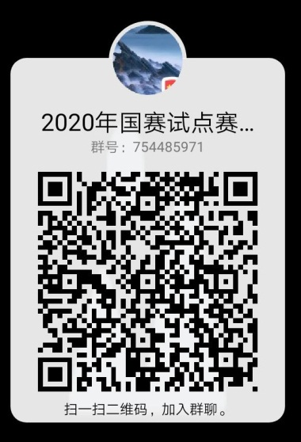

附件2：
赛项说明会主要问题
***省代表队主要问题：
1.
2.
3.

